Comprensión lectora 16° semana (13 al 17 de julio del 2020)
Educadora: María Eugenia Andrade Holuigue
Nivel: Prekinder
Nombre del Alumno: …………………….…………………………………….…...……Fecha: lunes 13 de julio del 2020.

Ámbito: COMUNICACIÓN INTEGRAL.
Núcleo: LENGUJE VERBAL
Habilidad: CONOCIMIENTO Y COMPRENSIÓN.

I.- Objetivo de Aprendizaje
6.-Comprender contenidos explícitos de textos literarios y no literarios, a partir de la escucha atenta, describiendo información y realizando progresivamente inferencias y predicciones.
II.- Contenido: “Texto literario; cuento”
III.- Objetivo de la clase: escuchar atentamente y comprender el significado de cuento, despertando su creatividad.
IV.- Indicaciones generales
- Se estable un lugar cómodo y adecuado para realizar la actividad, con todos los materiales.
- Invitar al niño a escuchar la historia atentamente, interrogando al texto, leer el titulo ¿Qué será un invento?
- Recordando lo escuchado, se puede ir ayudando con preguntas ¿Qué hizo lucas durante toda su vida? ¿Qué es ser inventor? ¿conoces algún inventor? guiar sus respuestas.
- Responde a preguntas específica para saber si se logra la comprensión.
- El adulto podrá ayudar al alumno y apoyando su trabajo
- Felicitar por cada una de sus intervenciones con “Que bien” ,“Tu sabes”, ”Que creativo”
- Cada pagina deberá llevar su nombre y en la fecha de su realización
V.- Actividad a desarrollar: leer el cuento , recordar la historia, responder preguntas.
INVENTOR: Inventor o inventora es la persona que idea, crea, concibe, construye o desarrolla algo que no existía antes

Cuento: La Isla de los Inventos 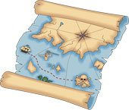

La primera vez que Luca oyó hablar de la Isla de los Inventos era todavía muy pequeño, pero las maravillas que oyó le sonaron tan increíbles que quedaron marcadas para siempre en su memoria. Así que desde que era un niño, no dejó de buscar e investigar cualquier pista que pudiera llevarle a aquel fantástico lugar. Leyó cientos de libros de aventuras, de historia, de física y química e incluso música, y tomando un poco de aquí y de allá llegó a tener una idea bastante clara de la Isla de los Inventos: era un lugar secreto en que se reunían los grandes sabios del mundo para aprender e inventar juntos, y su acceso estaba totalmente restringido. Para poder pertenecer a aquel selecto club, era necesario haber realizado algún gran invento para la humanidad, y sólo entonces se podía recibir una invitación única y especial con instrucciones para llegar a la isla.
Luca pasó sus años de juventud estudiando e inventando por igual. Cada nueva idea la convertía en un invento, y si algo no lo comprendía, buscaba quien le ayudara a comprenderlo. Pronto conoció otros jóvenes, brillantes inventores también, a los que contó los secretos y maravillas de la Isla de los Inventos. También ellos soñaban con recibir "la carta", como ellos llamaban a la invitación. Con el paso del tiempo, la decepción por no recibirla dio paso a una colaboración y ayuda todavía mayores, y sus interesantes inventos individuales pasaron a convertirse en increíbles máquinas y aparatos pensados entre todos. Reunidos en casa de Luca, que acabó por convertirse en un gran almacén de aparatos y máquinas, sus invenciones empezaron a ser conocidas por todo el mundo, alcanzando a mejorar todos los ámbitos de la vida; pero ni siquiera así recibieron la invitación para unirse al club.
No se desanimaron. Siguieron aprendiendo e inventando cada día, y para conseguir más y mejores ideas, acudían a los jóvenes de más talento, ampliando el grupo cada vez mayor de aspirantes a ingresar en la isla. Un día, mucho tiempo después, Luca, ya anciano, hablaba con un joven brillantísimo a quien había escrito para tratar de que se uniera a ellos. Le contó el gran secreto de la Isla de los Inventos, y de cómo estaba seguro de que algún día recibirían la carta. Pero entonces el joven inventor le interrumpió sorprendido:
- ¿cómo? ¿pero no es ésta la verdadera Isla de los Inventos? ¿no es su carta la auténtica invitación?
Y anciano como era, Luca miró a su alrededor para darse cuenta de que su sueño se había hecho realidad en su propia casa, y de que no existía más ni mejor Isla de los Inventos que la que él mismo había creado con sus amigos. Y se sintió feliz al darse cuenta de que siempre había estado en la isla, y de que su vida de inventos y estudio había sido verdaderamente feliz.

Ticket de salida
Preguntas.
1.- ¿Dónde esta la isla de los inventos?.............................................................................................................................
2.- ¿Qué inventos tienes en tu casa, que Lucas u otro habrá hecho.? Colorea los que son inventos.
  fruta | 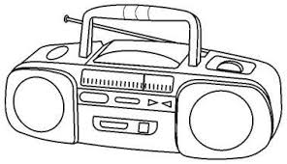  Medio de comunicación | 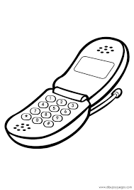  Medio de comunicación | Artefacto de baño  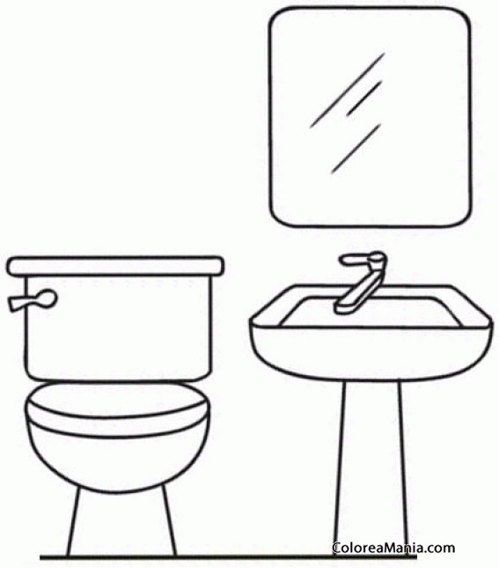

Educadora: María Eugenia Andrade Holuigue
Nivel: Prekinder
Nombre del Alumno: …………………….……………………...…………………….…….Fecha: martes 14 de julio 2020

Ámbito: DESARROLLO PERSONAL Y SOCIAL
Núcleo: CORPORALIDAD Y MOVIMIENTO
Habilidades: COMPRENDER

I.- Objetivo de Aprendizaje:
7. Resolver desafíos prácticos manteniendo control, equilibrio y coordinación al combinar diversos movimientos, posturas y desplazamientos tales como: lanzar y recibir, desplazarse en planos inclinados, seguir ritmos, en una variedad de juegos.
II.- Contenido: PSICOMOTRICIDAD (BAILE)
III.- Objetivo de la clase.: observar video, escuchar y bailar siguiendo instrucciones.
IV.- Indicaciones generales:
- Se estable un lugar cómodo y espaciosos para realizar la actividad.
- Invitar al niño a observar un video atentamente y bailar siguiendo las instrucciones de la coreografía., repetir varias veces según se desee.
- Escuchar la música y bailar siguiendo el ritmo.
- Responder las preguntas, ¿Te gusta bailar? ¿Qué parte de tu cuerpo se movía?
- El adulto podrá acompañar al niño en la actividad, bailando y apoyando sus movimientos.
- Grabar la actividad para compartir con tus compañeros.
- Felicitar por cada una de sus intervenciones con “Que bien”, “Tú sabes”
- Esta actividad genera alegría en el cerebro, lo que permite prepararnos para realizar con alegría nuestras actividades.
V.-Actividad a desarrollar: observar video y bailar siguiendo las instrucciones de la coreografía escuchar música y bailar libremente todo el tiempo que quieras, repite varias veces.

Zumba Kids with Yana - "Gangnam Style" link: https://www.youtube.com/watch?v=9fgA6TJ5VHY

¿Cómo me siento con la actividad de bailar?
(dibuja tu carita)

Ticket de salida
¿Qué parte del baile te gusto? ¿Por qué? explícamelo ....................................................................................................
…………………………………………………………………………………………………...................................................................................................................................................................................................................................................................................................................
¿Quién de acompaña bailando? Colorear y coloca su nombre

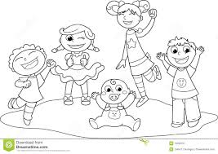

VI.- Retroalimentación: revisión de sus trabajos y comunicación vía telefónica o WhatsApp. Con el apoderado y alumno. Fotos de sus actividades, grabación de la poesía. .
VII.- Fecha de envío: martes 14 de julio del 2020(colegio)
VIII.- Cómo y/o donde enviar: martes 28 de julio 2020 (colegio)

Comprensión lectora 17° semana (20 al 24 de julio del 2020)
Educadora: María Eugenia Andrade Holuigue
Nivel: Prekinder
Nombre del Alumno: …………………….…………………………………………….Fecha: lunes 20 de julio del 2020.

Ámbito: COMUNICACIÓN INTEGRAL.
Núcleo: LENGUJE VERBAL
Habilidad: CONOCER Y COMPRENDER LA INFORMACIÓN.

I.- Objetivo de Aprendizaje:
6.-Comprender contenidos explícitos de textos literarios y no literarios, a partir de la escucha atenta,
describiendo información y realizando progresivamente inferencias y predicciones.
II.- Contenido: una poesía
III.- Objetivo de la clase: Comprender el contenido de una poesía al escuchar, repetir y memorizar esta.
IV.- Indicaciones generales:
- Se estable un lugar cómodo y adecuado para realizar la actividad.
- Invitar a los niños a escuchar poesía, hacer que repitan cada dos oraciones y memorizarla.
- El adulto lee toda la poesía y luego hace que el niño repita cada oración , se realiza pausadamente, hasta lograr que la memorice el niño, respetando la puntuación.
- Al repetir la poesía se puede apoyar con el dibujo para lograr comprensión.
- Responder las preguntas , dibuja
- El adulto podrá ayudar al alumno y apoyando su trabajo de memorizar la poesía y dibujar sus respuestas..
- Felicitar por cada una de sus intervenciones del alumno con “Que bien” ,“Tú sabes”, ”Tu eres muy inteligente”
- Cada página deberá llevar su nombre y en la fecha de su realización.
V.- Actividad a desarrollar: Escuchar ,repite y memoriza la poesía , observar las imágenes y asocia con la poesía, dibuja para responder a las preguntas.
POESIA
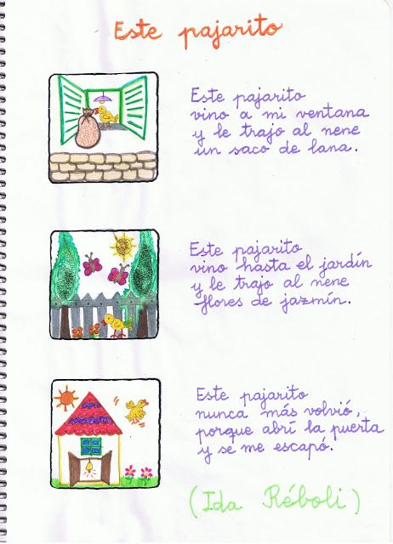

Ticket de salida
PREGUNTAS, dibuja tu respuesta
1.-¿Qué trajo el pajarito al nene ? | 2.-¿Quién se escapó ?

VI.- Retroalimentación: revisión de sus trabajos y comunicación vía telefónica o WhatsApp. Con el apoderado y alumno. Fotos de sus actividades, grabación de la poesía. .
VII.- Fecha de envío: martes 14 de julio del 2020(colegio)
VIII.- Cómo y/o donde enviar: martes 28 de julio 2020 (colegio)

Educadora: María Eugenia Andrade Holuigue
Nivel: Prekinder
Nombre del Alumno: …………………….…………………………………….…...……Fecha: martes 21 de julio del 2020.

Ámbito: COMUNICACIÓN INTEGRAL.
Núcleo: LENGUJE VERBAL
Habilidad: CONOCIMIENTO Y COMPRENSIÓN.

I.- Objetivo de Aprendizaje
6.-Comprender contenidos explícitos de textos literarios y no literarios, a partir de la escucha atenta, describiendo información y realizando progresivamente inferencias y predicciones.
II.- Contenido: “Texto literario; cuento”
III.- Objetivo de la clase: escuchar atentamente y comprender el significado de cuento, despertando su creatividad.
IV.- Indicaciones generales
- Se estable un lugar cómodo y adecuado para realizar la actividad, con todos los materiales.
- Invitar al niño a escuchar la historia atentamente, interrogando al texto, leer el titulo ¿Qué será un cohete?
- Recordando lo escuchado, se puede ir ayudando con preguntas ¿Para qué sirve un medio de trasporte? ¿Qué es un juguete? ¿Los juguetes también pueden ser medios de trasporte.? guiar sus respuestas.
- Responde a preguntas específica para saber si se logra la comprensión.
- El adulto podrá ayudar al alumno y apoyando su trabajo
- Felicitar por cada una de sus intervenciones con “Que bien”, “Tú sabes”, ”Que creativo”
- Cada pagina deberá llevar su nombre y en la fecha de su realización
V.- Actividad a desarrollar: leer el cuento , recordar la historia, responder preguntas.
Medio de transporte: son los vehículos que entran en movimiento y sobre los cuales las personas o la carga específica puede ser transportada o trasladada de un punto a otro.

Cuento

El cohete de papel

Había una vez un niño cuya mayor ilusión era tener un cohete y dispararlo hacia la luna, pero tenía tan poco dinero que no podía comprar ninguno. Un día, junto a la vereda descubrió la caja de uno de sus cohetes favoritos, pero al abrirla descubrió que sólo contenía un pequeño cohete de papel averiado, resultado de un error en la fábrica.
El niño se apenó mucho, pero pensando que por fin tenía un cohete, comenzó a preparar un escenario para lanzarlo. Durante muchos días recogió papeles de todas las formas y colores, y se dedicó con toda su alma a dibujar, recortar, pegar y colorear todas las estrellas y planetas para crear un espacio de papel. Fue un trabajo dificilísimo, pero el resultado final fue tan magnífico que la pared de su habitación parecía una ventana abierta al espacio sideral.
Desde entonces el niño disfrutaba cada día jugando con su cohete de papel, hasta que un compañero visitó su habitación y al ver aquel espectacular escenario, le propuso cambiárselo por un cohete auténtico que tenía en casa. Aquello casi le volvió loco de alegría, y aceptó el cambio encantado.
Desde entonces, cada día, al jugar con su cohete nuevo, el niño echaba de menos su cohete de papel, con su escenario y sus planetas, porque realmente disfrutaba mucho más jugando con su viejo cohete. Entonces se dio cuenta de que se sentía mucho mejor cuando jugaba con aquellos juguetes que él mismo había construido con esfuerzo e ilusión.
Y así, aquel niño empezó a construir él mismo todos sus juguetes, y cuando creció, se convirtió en el mejor juguetero del mundo.

Ticket de salida
PREGUNTAS, dibuja tu respuesta
1.-¿Cuál era el sueño del niño? | 2.-¿Que pego el niño en su habitación?¿para que?

Educadora: María Eugenia Andrade Holuigue
Nivel: Prekinder
Nombre del Alumno: …………………….……………………………………………....….Fecha: jueves 23de julio del 2020

Ámbito: DESARROLLO PERSONAL Y SOCIAL
Núcleo: CORPORALIDAD Y MOVIMIENTO
Habilidades: COMPRENDER

I.- Objetivo de Aprendizaje:
7. Resolver desafíos prácticos manteniendo control, equilibrio y coordinación al combinar diversos movimientos, posturas y desplazamientos tales como: lanzar y recibir, desplazarse en planos inclinados, seguir ritmos, en una variedad de juegos.
II.- Contenido: PSICOMOTRICIDAD (BAILE)
III.- Objetivo de la clase.: observar video, escuchar y bailar siguiendo instrucciones.
IV.- Indicaciones generales:
- Se estable un lugar cómodo y espaciosos para realizar la actividad.
- Invitar al niño a observar un video atentamente y bailar siguiendo las instrucciones de la coreografía., repetir varias veces según se desee.
- Escuchar la música y bailar siguiendo el ritmo.
- Responder las preguntas, ¿Te gusta bailar? ¿Qué parte de tu cuerpo se movía?
- El adulto podrá acompañar al niño en la actividad, bailando y apoyando sus movimientos.
- Grabar la actividad para compartir con tus compañeros..
- Felicitar por cada una de sus intervenciones con “Que bien”, “Tú sabes”
- Esta actividad genera alegría en el cerebro , lo que permite prepararnos para realizar con alegría nuestras actividades.
V.-Actividad a desarrollar: OBSERVAR VIDEO Y BAILAR SIGUENDO LAS INSTRUCCIONES.
Escuchar música y bailar libremente.

Dúo Tiempo de Sol - Súbete al Tren de la Alegría https://www.youtube.com/watch?v=iFceQRSO87g

¿Cómo me siento con la actividad de bailar?
(dibuja tu carita)

Ticket de salida
¿Qué parte del baile te gusto? ¿Por qué? explícamelo ....................................................................................................
………………………………………………………………………………………………….......................................................................................................................................................................................................................................................
¿Quién de acompaña bailando?.dibujalos


VI.- Retroalimentación: revisión de sus trabajos y comunicación vía telefónica o WhatsApp. Con el apoderado y alumno. Fotos de sus actividades, grabación de la poesía. .
VII.- Fecha de envío: martes 14 de julio del 2020(colegio)
VIII.- Cómo y/o donde enviar: martes 28 de julio 2020 (colegio)

